Villa
Draveil

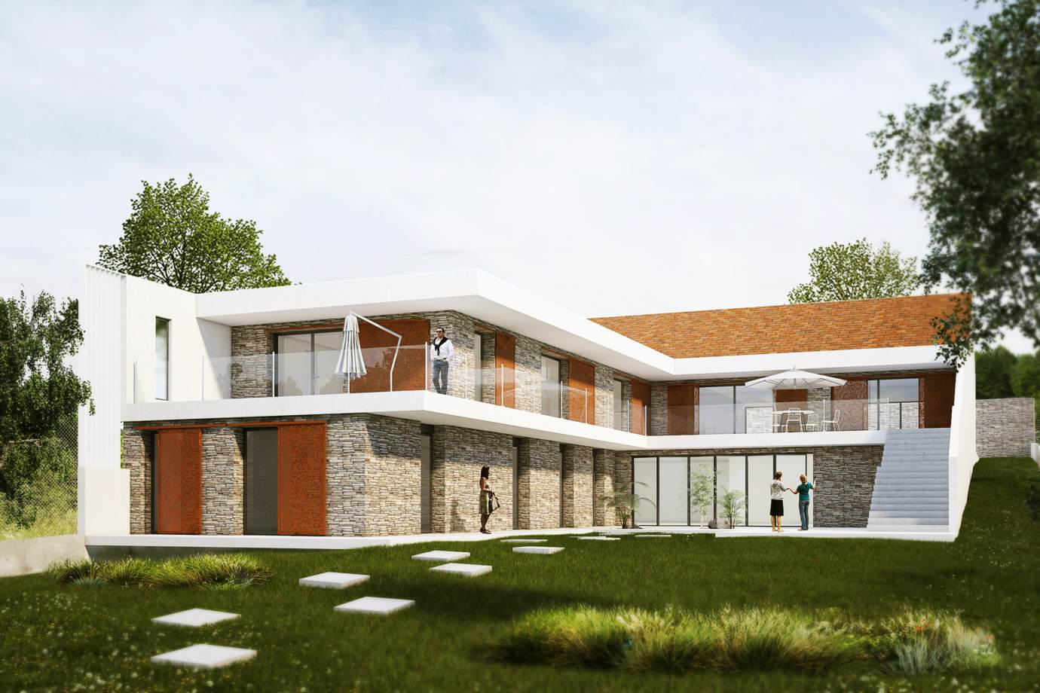

Construction
Maître d’ouvrage Privé
Missions OPC et Economie de la construction
Description Villa contemporaine située en bord de Seine sur un terrain comportant un for dénivelé et généreusement arboré. La maison est composée de deux entités sur deux niveaux, un rez-de-chaussée et un rez-de-jardin, le tout formant un L. La toiture à double pente permet d’intégrer la maison à son environnement, tandis que la toiture-terrasse végétalisée accueille les espaces de nuit. Notre inspiration a été les maisons en meulière locale dont nous avons repris les codes et traduit en une écriture contemporaine. Nous avons réutilisé les façades en pierre avec des bandeaux blancs marquant les niveaux et les géométries de la maison. Nous avons également utilisé des volets en coten afin de garder l’esprit d’un matériau contemporain et rappeler la teinte chaude de la tuile.
Stade de l’opération Chantier en 2019
Montant des travaux 2500000 € ht
SU 538 m²
BET
Spécificités

